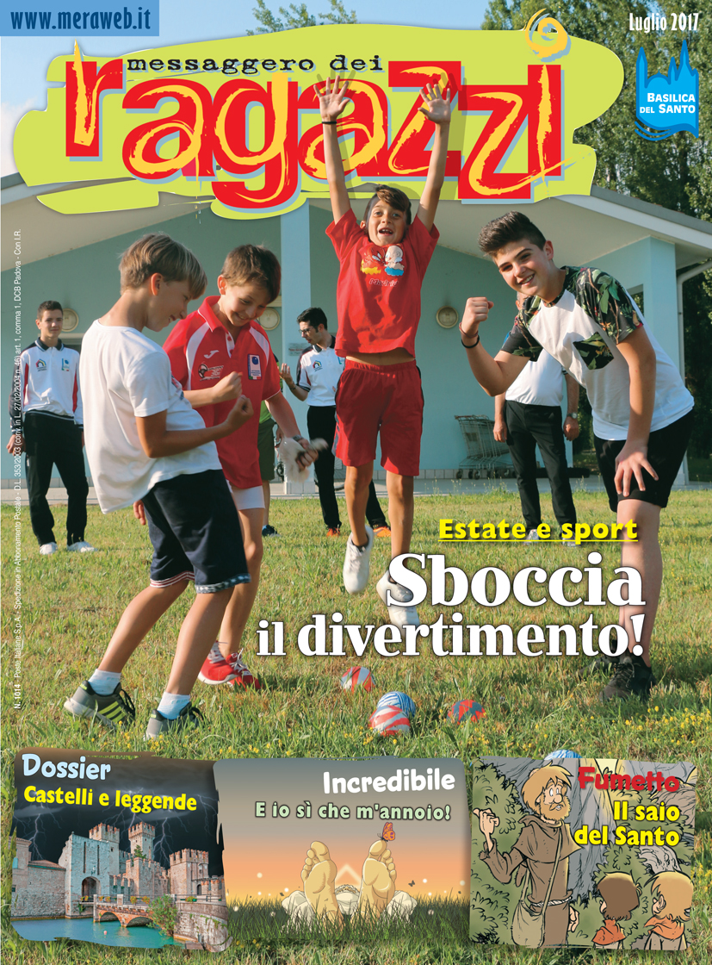 | Messaggero dei Ragazzi – luglio 2017  Un’estate per giocare e… annoiarsi, riscoprendo il valore del riposo, passatempi da fare in famiglia e con gli amici e un’inchiesta su limiti e divieti raccontati insieme ai ragazzi.

È un numero estivo quello del MeRa di luglio. Nella rubrica Incredibile intitolata questo mese “E io sì che m’annoio!” fra Simplicio spiega perché annoiarsi è bello e utile e perché i genitori fanno bene a non riempire il tempo libero delle vacanze dei loro figli, lasciandoli liberi di stimolare la propria inventiva. Tanto più che è stato Dio a creare la noia, dedicando il settimo giorno al riposo.

Il dossier “Giù il ponte levatoioooo” di Arianna Lorenzetto è un viaggio tra i castelli che organizzano attività adatte ai ragazzi. In Italia ce ne sono molti, per esempio Sirmione, Gradara e Roma, mete ideali per escursioni con tutta la famiglia tra leggende e storia.

Con l’articolo “Il prato stabile”, Roberta Frigo (illustrazioni del fumettista Francesco Frosi) accompagna i giovanissimi lettori del MeRa nell’esplorazione di uno degli ambienti naturali più sottovalutati delle nostre zone: il prato stabile, appunto. Non si tratta del prato della scuola, di quello di casa e nemmeno dei prati coltivati a foraggio, ma di una vera e propria formazione ecologica in equilibrio dinamico, dove crescono numerose piante e trovano rifugio numerosi insetti. Un incredibile scrigno di biodiversità.

“Troppo presto per…” è l’inchiesta di Davide Penello, con le illustrazioni di Giuliano Dinon, tra i limiti e i divieti che servono a crescere e a non incorrere in esperienze pericolose o rischiose per la propria vita e per quella altrui. Bere alcolici, fare tardi la sera, giocare d’azzardo, infrangere la legge ma anche il non accettare il proprio corpo o ancora fermarsi davanti agli ostacoli sono raccontati attraverso le esperienze di ragazzi e ragazze dai 14 ai 16 anni.

“Bocciato!” è l’ironico titolo della rubrica Curiosando di questo mese dedicato al gioco delle bocce, con testi e foto di fra Fabio Scarsato. Un gioco antico, che piace a tanti pensionati, ma che può essere un passatempo da fare in spiaggia e sull’erba in compagnia o, perché no, una vera e propria disciplina sportiva. Come insegna ai suoi coetani del MeRa Kevin, undicenne campione regionale del Veneto nella sua categoria.

Molti i giochi pubblicati questo mese, mentre per i fumetti riprende “Il saio del Santo” su san Francesco di Maurilio Tavormina, che lo scorso anno si è aggiudicato il “Premio Fede a Strisce” al Cartoon Club di Rimini, e prosegue con la sesta parte “Il castello delle stelle” del francese Alex Alice, tradotto da Luisa Varotto.

Su Meraweb.it l’indice completo della rivista.

